Муниципальное бюджетное дошкольное образовательное учреждение «Детский сад №42»

Паспорт группы №8

Воспитатели:

Царапкина В.И.,

Березина Н.Н.

Саров

2022г.

Пояснительная записка
Современная система образования, в соответствии с требованиями времени, строится на принципах динамизма, вариативности организационных форм, гибкого реагирования на потребности общества и личности. Одним из важнейших факторов развития личности ребенка является среда, в которой он живет, играет, занимается и отдыхает. Пространство, организованное для детей в образовательном учреждении является мощным стимулом их развития. Среда развития может и должна служить фоном и посредником в взаимодействии взрослого и детей, где ребенок может поделиться с другими своими переживаниями, строить свою жизнь и себя в группе. Эта среда должна быть вторым домом, куда хочется с радостью ходить и оставаться как можно дольше.
В группе № 8 создана содержательно насыщенная, трансформируемая, полифункциональная, вариативная, эстетически привлекательная, доступная и безопасная развивающая предметно-пространственная среда.
Наполняемость предметной развивающей среды обеспечивает разностороннее развитие детей, возможность общения и совместной деятельности детей (в том числе детей разного возраста) и взрослых, отвечает принципу целостности образовательного процесса и соответствует основным направлениям развития ребенка: физическому, социально-коммуникативному, познавательному, речевому и художественно-эстетическому развитию.
Цель предметной развивающей среды – создание благоприятных условий развития детей в соответствии с их возрастными и индивидуальными особенностями и склонностями, развитие способностей и творческого потенциала, обучения и воспитания в целостной образовательный процесс на основе духовно-нравственных и социокультурных ценностей, обеспечение государственных гарантий уровня и качества дошкольного образования.
Пространство группы организовано в виде хорошо разграниченных зон.
Предметно-пространственная среда группы № 8 содержательно насыщенна, трансформируема, полифункциональна, вариативна, эстетически привлекательна, доступна и безопасна.
1) Насыщенность среды должна соответствовать возрастным возможностям детей и содержанию Программы.
Образовательное пространство должно быть оснащено средствами обучения и воспитания (в том числе техническими), соответствующими материалами, в том числе расходным игровым, спортивным, оздоровительным оборудованием, инвентарем (в соответствии со спецификой Программы).
Организация образовательного пространства и разнообразие материалов, оборудования и инвентаря (в здании и на участке) должны обеспечивать:
- игровую, познавательную, исследовательскую и творческую активность всех воспитанников, экспериментирование с доступными детям материалами (в том числе с песком и водой);
- двигательную активность, в том числе развитие крупной и мелкой моторики, участие в подвижных играх и соревнованиях; эмоциональное благополучие детей во взаимодействии с предметно - пространственным окружением; возможность самовыражения детей.
2) Трансформируемость пространства предполагает возможность изменений предметно-пространственной среды в зависимости от образовательной ситуации, в том числе от меняющихся интересов и возможностей детей;
3) Полифункциональность материалов предполагает: возможность разнообразного использования различных составляющих предметной среды, например, детской мебели, матов, мягких модулей, ширм и т.д.; наличие в Организации или Группе полифункциональных (не обладающих жестко закрепленным способом употребления) предметов, в том числе природных материалов, пригодных для использования в разных видах детской активности (в том числе в качестве предметов - заместителей в детской игре).
4) Вариативность среды предполагает: наличие в Организации или Группе различных пространств (для игры, конструирования, уединения и пр.), а также разнообразных материалов, игр, игрушек и оборудования, обеспечивающих свободный выбор детей; периодическую сменяемость игрового материала, появление новых предметов, стимулирующих игровую, двигательную, познавательную и исследовательскую активность детей.
5) Доступность среды предполагает: доступность для воспитанников, в том числе детей с ограниченными возможностями здоровья и детей-инвалидов, всех помещений, где осуществляется образовательная деятельность; свободный доступ детей, в том числе детей с ограниченными возможностями здоровья, к играм, игрушкам, материалам, пособиям, обеспечивающим все основные виды детской активности; исправность и сохранность материалов и оборудования.
6) Безопасность предметно-пространственной среды предполагает соответствие всех ее элементов требованиям по обеспечению надежности и безопасности их использования. Организация самостоятельно определяет средства обучения, в том числе технические, соответствующие материалы (в том числе расходные), игровое, спортивное, оздоровительное оборудование, инвентарь, необходимые для реализации Программы.
Информационный лист

Фамилия: Царапкина
Имя: Валентина
Отчество: Ивановна
Дата рождения: 05.04.1982 г.
Образование: Высшее, СГАКИ, специальность: актер; профессиональная переподготовка по программе ООО «ВНОЦ СОТех», квалификация: воспитатель дошкольной образовательной организации.
Место работы: МБДОУ «Детский сад № 42»
Должность: воспитатель
Квалификационная категория: нет
Стаж работы:
Общий: 19 лет
Педагогический: 5 лет
В должности: 5 лет
Награды: Почётная грамота департамента образования администрации г. Саров 2022 г.

Информационный лист

Фамилия: Березина
Имя: Наталья
Отчество: Николаевна
Дата рождения: 23.11.1981 г.
Образование: Высшее, специальность: воспитатель дошкольной образовательной организации.
Место работы: МБДОУ «Детский сад № 42»
Должность: воспитатель
Квалификационная категория: высшая
Стаж работы:
Общий: 18 лет
Педагогический: 9 лет
В должности: 9 лет
Награды: Почётная грамота департамента образования администрации г. Саров 2022 г.

Информационная справка о раздевальной комнате
Общая площадь: 15,1 кв.м
Освещение: люминесцентные лампы, 5 шт.
Напольное покрытие: линолеум
Наличие дневного света: 1 большое окно
- Мебель: шкаф 1-местный для детской одежды - 27 шт.
- банкетки- 4шт.
- ростомер -1шт.
Дополнительные средства для дизайна интерьера:

- шторы капроновые - 1 шт.; ламбрекен – 1 шт.;
- карниз 1 шт.;
- комнатный термометр – 1шт.;
- информационные стенды для родителей;
- папки с документацией для родителей.

Цель: использование РППС для информирования родителей об
условиях пребывания детей в детском саду.

Информационная справка о групповой комнате
Общая площадь: 48,3 кв.м
Освещение: люминесцентные лампы, 9 шт.
Напольное покрытие: линолеум
Наличие дневного света: 4 больших окон
Мебель: стол детский – 9 шт.; стол кухонный – 1 шт.; стул детский - 27шт.; шкаф -4 шт.
Дополнительные средства для дизайна интерьера:

- шторы капроновые – 2 шт.
- ковры - 3шт; кашпо - 7 шт.
- карниз потолочный - 4 шт.
- экран настенный – 1шт.
- мольберт - 1 шт.
- модуль мягкий – 12шт.
- цветочница металлическая – 1шт.
- комнатный термометр – 1шт
Цель: использование РППС группы для развития и комфортных условий пребывания детей в детском саду.

Информационная справка о спальной комнате

Общая площадь: 35,6 кв.м
Освещение: люминесцентные лампы, 8 шт.
Напольное покрытие: линолеум
Наличие дневного света: 4 больших окна
Мебель: детские кровати - 27 шт.; стул взрослый - 1 шт.; стол письменный – 1шт.
Дополнительные средства для дизайна интерьера:

- постельное белье – 27 комплектов;
- подушки – 27шт;
- матрасы -27шт;
- покрывало - 27шт;
- жалюзи – 4 шт;
- список детей на кровати – 1шт;
- комнатный термометр – 1шт.

Цель: удовлетворять потребность детей в дневном отдыхе.

Информационная справка об умывальной комнате

Общая площадь: 10 кв.м.
Освещение: лампочное, 3 плафона по 100Вт.
Напольное покрытие: напольная керамическая плитка
Наличие дневного света: 3 окна
Мебель: шкаф хозяйственный – 2шт.

Дополнительные средства для дизайна интерьера:

- Раковины – 3шт.;
- Унитаз – 4 шт.;
- Полотенечницы – 3 шт.;
- Ванная для мытья ног – 1 шт.;
- Вешалка – 1шт.;
- Зеркало – 1 шт.;
- Список детей на полотенца – 1шт.;
- Мыльницы – 3 шт.;
- Комнатный термометр – 1шт.

Цель: формирование у детей культурно – гигиенических навыков.

Образовательная область «Социально-коммуникативное развитие»
Центр игры
- Атрибуты для сюжетных ролевых игр: «Семья», «Парикмахерская», «Больница», «Магазин», «Почта», «Школа»
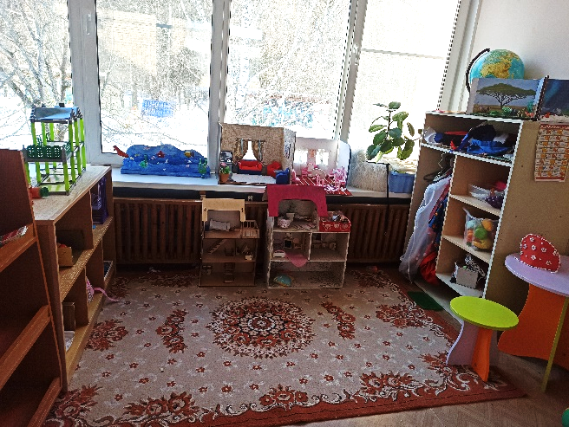
- Наборы игрушек, изображающих домашних и диких животных, животных жарких стран, птиц, насекомых
- Куклы маленьких размеров
- Наборы овощей и фруктов
- Машины (грузовые и легковые, спецтранспорт, военная техника)
- Кукольные домики
- Мебель мелкого размера
- Одежда для сюжетных игр: халаты для врача и медсестры, фартук для парикмахера и пелеринка, жилеты, военные пилотки, элементы костюмов сказочных героев
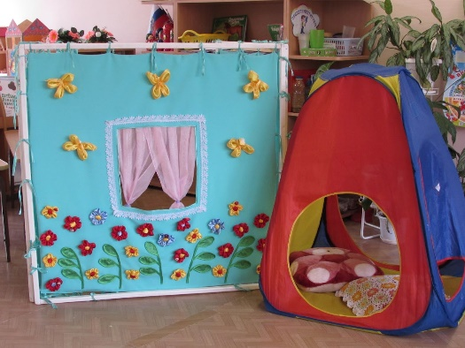
- Предметы-заместители: строительный, бросовый и природный материал, коробки
- Зеркало переносное
- Напольная ширма
- Набор детских бытовых инструментов
- Альбом с образцами причесок
- Набор «Маленький доктор», «Салон красоты», «Регулировщик», «Почта», «Ателье», «Школа», «Магазин»
Центр безопасности
- Макет улицы
- Светофор и дорожные знаки
- Альбом «Детям о правилах дорожного движения»
- Альбом «Пожарная безопасность»
- Атрибуты для сюжетно-ролевых игр с дорожной тематикой (жезл, фуражки, жилетки)
- Демонстрационный материал: «Как избежать неприятностей?»
- Лото «Дорожные знаки»
- Машины - спецтранспорт: пожарная, полицейская, скорая, подъемный кран
- Машины маленьких размеров
- Военная техника
- Альбом «Детям о неприятностях на проезжей части»

Центр трудовой деятельности
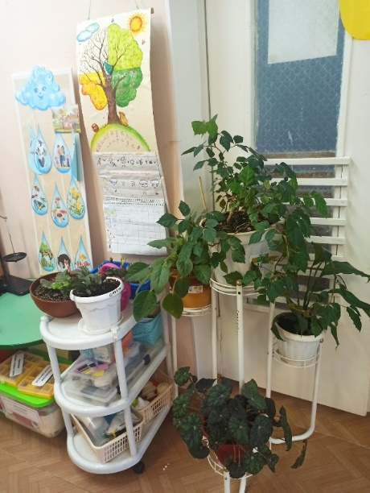
- Клеенчатые фартуки
- Инструменты для ухода за растениями: лейки, тряпочки, палочки для рыхления, кисточки, лопаточки, грабли детские
- Тазики
- Альбом «Труд взрослых»
- Календарь природы
- Альбом «Фиксация роста растений»
- Модель «Время года», схема и модель «Этажи леса»
- Лэпбук «Комнатные растения»
Центр психологической разгрузки

- Живой зеленый уголок
- Камушки морские
- Набор бумаги для разрывания
- Массажные мячи
- Картинки эмоций
- Набор пластилина
- Альбом «Моя семья»
- Игрушки «Змейки»
- Антистресс-игрушки
- Шкатулка добрых дел

- Демонстрационный материал «Я и мое поведение»
- Демонстрационный материал «Чувства, эмоции»
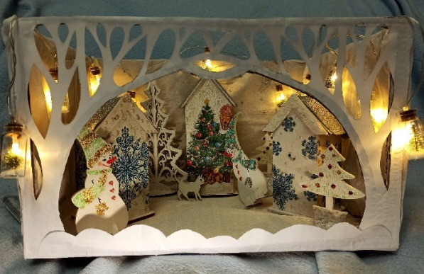
- Дидактическая игра «Что такое хорошо, что такое плохо», «Домик настроения», «Угадай мое настроение», «Нарисуй свое настроения»
- Мешочки «Угадай, что спрятано»
- Игра «Доставь шарик в цель»

Образовательная область «Познавательное развитие»
Центр экспериментирования
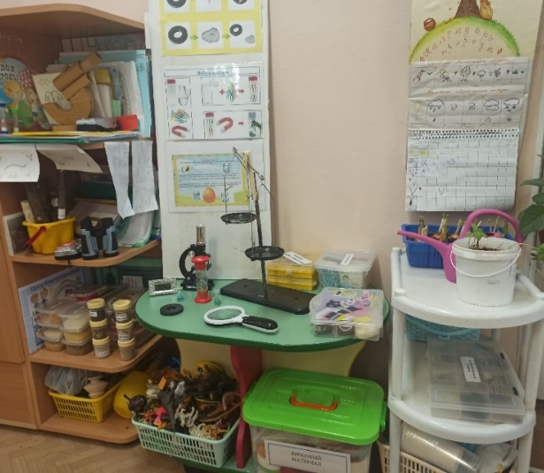
- Пластиковые трубочки
- Лопатки и грабли детские
- Лейки
- Резиновые игрушки с дырочкой
- Краски для окрашивания воды, снега
- Набор разного материала для фильтрации воды
- Игрушечные удочки с магнитами
- Стол с клеенкой для проведения экспериментальной деятельности
- Фартуки, подносы
- Емкости для пересыпания, хранения, измерения, исследования. Формочки для изготовления льдинок. Сосуды с узким и широким горлышком, мензурки
- Бросовый материал для исследования детьми: различные виды бумаги, пенопласт, фольга, шнурки, веревки, деревянные катушки, прищепки, пробки, различные пластичные материалы, интересные для исследования и наблюдения предметы
- Природный материал: земля, песок, глина, камни, и тд
- Материалы для пересыпания: фасоль, бобы, горох, макароны и тд
- Игрушки со светозвуковым эффектом. Электрические фонари
- Красители: пищевые и непищевые (гуашь, акварельные краски)
- Волшебный мешочек, ящик ощущений
- Мыльные пузыри и различные приспособления для пускания мыльных пузырей
- Приборы помощники: микроскопы, лупы, увеличительные стекла, песочные часы, чашечные весы, калейдоскоп, бинокль
- Медицинские материалы: пипетки с закругленными концами, шприцы без иголок, резиновые груши разного объема, мерные ложки, марля или бинты
- Магниты, металлические предметы, фигурки
- Поролоновые губки разного размера, цвета и формы
- Набор для экспериментирования с песком, с водой
- Трубочки, соломинки, воронки, сито
- Коллекции различных материалов
- Правила работы с материалами: в виде разрешающих и запрещающих знаков
- Картотека схем, таблиц и моделей с алгоритмом выполнения опытов и экспериментов. Альбом для фиксации опытов
Центр экологического воспитания
- Растения: фиалка, бегония, герань, фикус, зигокактус, спатифиллум
- Календарь природы
- Дидактические игры:

- «Про растения»,
- «Кто чей малыш?»,
- «Кто где живет?»,
- «Чей малыш?»,
- «Животные (ассоциации)»,
- «Свойства»,
- «Я иду искать»
- «Разрезные картинки»
- «Подбери пару»

- Иллюстрации по темам: «Насекомые», «Цветы», «Деревья», «Птицы», «Растения», «Явления природы», «Грибы», «Фрукты и овощи», «Домашние и дикие животные», «Лес, луг, огород, клумба»;
- Картинки с изображением строения растения: корень, стебель, лист, цветок, плод
- Картинки и альбомы по временам года
- Инструменты для ухода за растениями: лейка, тряпочка, палочка для рыхления, опрыскиватель
- Огород на окне
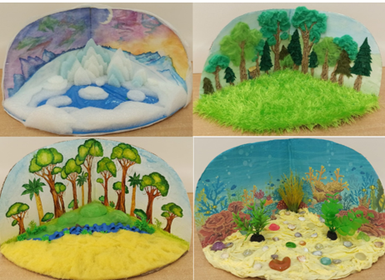
- Картинки с изображением экосистем: лес, луг, огород, водоем, комнатные растения
- Коллекция почв
- Макет и модель «Этажи леса»
- Лэпбук «Комнатные растения»
- Гербарий
- Макеты «Климатические зоны»

Центр познавательного развития
- Карточки с изображением различного количества предметов
- Счетные палочки
- Палочки Кюизенера (схемы)
- Блоки Дьенеша (схемы)
- Дидактические игры:

«Часть и целое»,
«Сложи узор»,
«Лото»,
«Мозаика»,
«Разрезные картинки»(6-8 частей),
«Чудесный мешочек»,
«Подбери фигуру»,
«Рисуем ниточками»
«Сложи последовательно»
«Найди соседей»
«Выложи фигуру из счетных палочек»
«Природный и рукотворный мир»
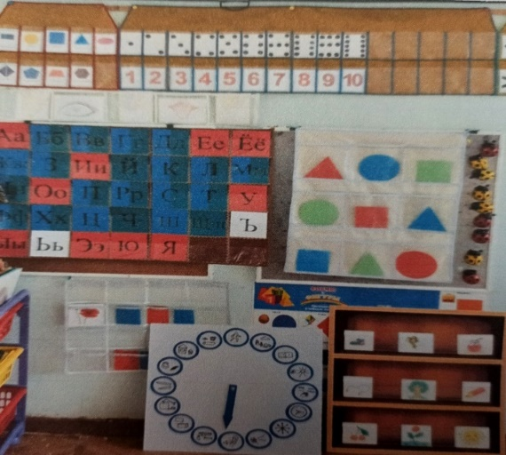
«Определи место обитания животных»
«Полезные и вредные продукты»
«Собери сюжет»
«Зеленый луг»
«Цветные коврики»
«Деревья наших лесов»
«Животные нашей страны»
«Игра почемучка»
«Подбери кому это нужно»
«Части суток»
«Сколько?»
«Веселый счет»
«Логические цепочки»
«Конфетки и монетки»
«Память»
«Рыбалка»
«Равенства»
«Направо-налево» и другие

- Набор геометрических фигур
- Пособие «Скоро в школу»
- Пособие «Круглый год»
- Лото «Двойняшки», «Животный мир», «Логика», «Одежда»
- Пособие «Из чего мы сделаны»
- Пособие «Готов ли ты к школе?»
- Карточки по дням недели, частям суток, временам года

- Шнуровки
- Мелкий счетный материал
- Песочные часы
- Математические кубики
- Игрушки для обыгрывания
- Пособие «Часы»

- Раздаточный и демонстрационный материал
Центр строительно-конструктивных игр
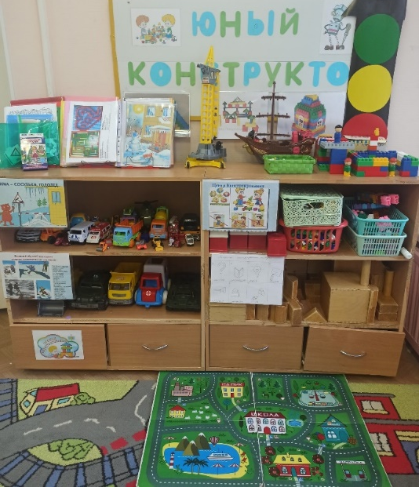
- Строительные наборы (пластмассовые: стандартный лего, настольный мелкий лего, трубчатый конструктор, крупный конструктор; деревянные: крупный конструктор, «Строитель», «Строитель дополненный» с декоративными игровыми элементами)
- Альбом с образцами и схемами моделей для конструирования
- Альбомы «Архитектура», «Мосты», «Архитектура г.Саров»
- Мелкие игрушки для обыгрывания
- Изображение улицы (коврик)
- Машины разных размеров, грузовые и легковые, спец машины, военная техника
- Бросовый и природный материал
- Предметы - заместители
- Набор геометрических фигур из цветного картона для плоскостного конструирования
- Альбом с образцами и схемами-алгоритмами «Оригами», «Конструирование из бумаги»
- Дидактическая игра «Построй по замыслу»
- Мягкий модуль
Центр краеведения
- Семейные фотографии и альбомы, фото детей
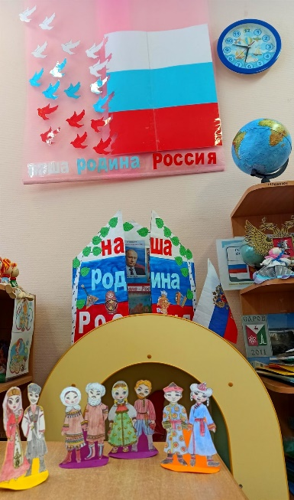
- Альбомы: «Мой город», «Наш детский сад», «Праздники разных народов», «Природа родного края», «Наш город во все времена года», «Моя улица», «Достопримечательности Нижнего Новгорода», «Моя родина – Россия», «Архитектура Нижнего Новгорода», «Дети мира», «Москва – столица России», «Архитектура Кремля», «Достопримечательности Москвы»
- Экран проектной деятельности
- Карта Нижегородской области
- Открытки: Саров, Нижний Новгород, Москва
- Глобус. Карты России: физическая карта, карта народов России, природный мир России, природные зоны России, народные промыслы
- Пазлы, разрезные картинки, викторины
- Дидактические игры: «Отгадай род войск», «Кому что нужно?», «Найди пару», «Где что находится?», «Наша армия», «народные промыслы России», «Подбери герб», «Составь флаг», «Как жили люди на Руси», лото «Традиции народов России», лото «Народы мира» и др.
- Макеты: климатические зоны России (4 макета), «Русская изба», «Нижний Новгород», «Саров»
- Лэпбук «Моя родина – Россия», интерактивный стенд «Моя Россия»
- Портрет президента РФ, текст и аудиозапись гимна РФ,
- Куклы в костюмах народов России
- Элементы русского и татарского костюмов

Образовательная область «Речевое развитие»
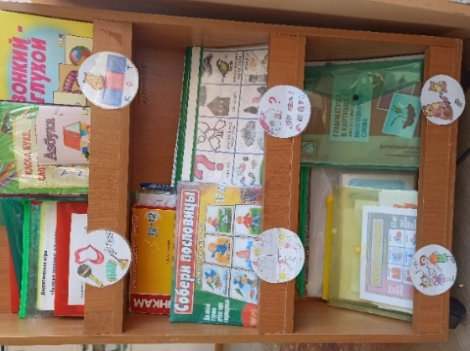
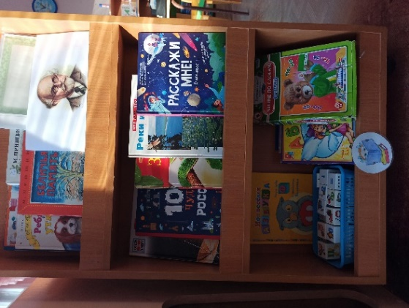
Центр художественной литературы
- Дидактические игры:

«Любимые сказки», «Волшебные сказки»,
«Узнай героя», «Путешествие в сказку»,
«Угадай из какой сказки»,
«Четвертый лишний», «Подбери предлог»
«Определи, где спрятался звук»

и другие
- Знаки «Правила общения с книгой»
- Материалы и приспособления для ремонта книг
- Портреты детских писателей: М. Горький, В. Даль, Л.Н. Толстой, А. Барто, К. Чуковский, С. Маршак, Н. Носов, В. Бианки и других
- Картинки с изображением сказочных героев
- Альбом с иллюстрациями к литературным произведениям
- Альбом «Составление рассказа по сюжетным картинкам»
- Картотека для детей «Из какой это сказки»
- Подбор картинок по лексическим темам
Художественная литература для детей старшего дошкольного возраста
- «Лиса и кувшин», «Заяц-хвастун», обр. О. Капицы;
- «Крылатый, мохнатый да масляный», обр. И. Карнауховой;
- «Хаврошечка», обр. А. Н. Толстого;
- «Царевна-лягушка», обр. М. Булатова;
- «Финист — ясный сокол», обр. А. Платонова;
- «Златовласка», пер. с чеш. К. Паустовского;
- Т. Александрова. «Домовенок Кузька» (главы);
- В. Бианки. «Сова»;
- Б. Заходер. «Серая звездочка»;
- А. Пушкин. «Сказка о царе Салтане, о сыне его славном и могучем богатыре Гвидоне Салтановиче и о прекрасной царевне Лебеди»;
- П. Бажов. «Серебряное копытце»;
- В. Катаев. «Цветик- семицветик»;
- Р. Киплинг. «Слоненок», пер. с англ. К. Чуковского, стихи в пер. С. Маршака;
- А. Линдгрен. «Карлсон, который живет на крыше, опять прилетел» (главы в сокр.), пер. со швед. Л. Лунгиной;
- А. Волков. «Волшебник Изумрудного города» (главы);
- О. Пройслер. «Маленькая Баба-яга», пер. с нем. Ю. Коринца.
Центр речевого развития
- Сюжетные картинки «Труд взрослых»
- Предметные картинки с изображением одежды, диких и домашних животных, мебели, игрушек, растений, насекомых, птиц, явлений природы
- Альбом картинок по профессиям
- Демонстрационный материал: «Составление рассказов по картинкам»
- Карточки для работы по методическому пособию «Круги Луллия»
Пособие «Домик признаков»
- Пособие «Волшебная дорожка»
- Предметные картинки на определение места звука в слове
- Дидактические игры: на подбор предметных картинок к сюжетной,

«Найди лишнее»,
«Кто где живет»,
«Какой? Какая? Какое? Какие?»,
«Скажи наоборот»,
«Сравни и расскажи»,
«Чей? Чья? Чье? Чьи?»,
«Узнай по описанию»,
«Чего не стало?»,
«Что изменилось?»,
«Круги Луллия»,

- «Имя признака»
- Пособия: «Системный оператор», «Волшебная поляна», «Волшебная дорожка»
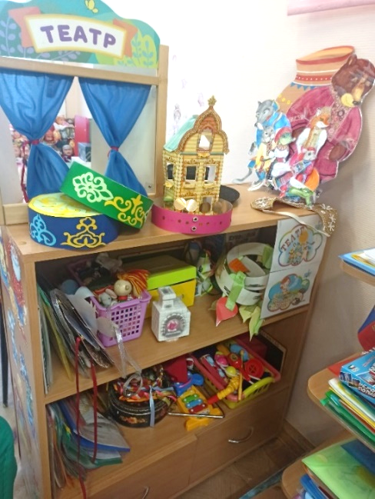
Образовательная область «Художественно-эстетическое развитие»
Центр искусства
- Дидактические игры: «На что похоже», «Назови жанр»
- Мольберт; стенд для детских работ
- Наглядно-дидактические пособия: «Дымковская игрушка», «Городецкая роспись», «Хохломская роспись», «Ремесла народов России»
- Материалы для рисования: карандаши, мелки, бумага разных цветов, ножницы, трафареты, кисти мягкие круглые, щетинные, подставки и салфетки для кистей, салфетки из ткани, губки, розетки для клея и красок, восковые мелки
- Материалы для лепки: пластилин, доски, поднос для работ
- Материалы для аппликации: бумага цветная и белая, картон цветной и белый, ножницы, клей
- Музыкальные инструменты: металлофон, погремушки, бубны, барабан, свистульки, треугольник, беззвучные игрушки-инструменты (балалайка, гармошка).
- Игрушки озвученные: шумящие коробочки, музыкальная коробочка, игрушки из природного и бросового материала.
- Музыкальные дидактические игры: «Птицы и птенчики», «Узнай свой инструмент», «Веселые дудочки», «Громко-тихо»
- Музыкальный центр
- Атрибуты для танцевальных импровизаций: ленты, флажки, султанчики
- Куклы для настольного театра, варежкового, магнитного, пальчикового, теневого, би-ба-бо
- Маски
Аудиотека
- Сборник детских песен
- Сборник детских песен. 77 лучших песен для детей
- Е. Железнова – Зарядка под музыку
- Сборник детских аудио сказок
- Сборник аудио сказок Виталия Бианки
- «Ладушки-ладушки». Сборник русских народных потешек
- «Марш», муз. Д. Шостаковича; «Колыбельная», «Парень с гармошкой», муз. Г. Свиридова; «Листопад», муз. Т. Попатенко, сл. Е. Авдиенко; «Зима», муз. П. Чайковского, сл. А. Плещеева; «Осенняя песня» (из цикла «Времена года» П. Чайковского); «Полька», муз. Д. Львова-Компанейца, сл. 3. Петровой; «Мамин праздник», муз. Е. Тиличеевой, сл. Л. Румарчук; «Моя Россия», муз. Г. Струве, сл. Н. Соловьевой; «Детская полька», муз. М. Глинки.

Образовательная область «Физическое развитие»
Физкультурно-оздоровительный центр
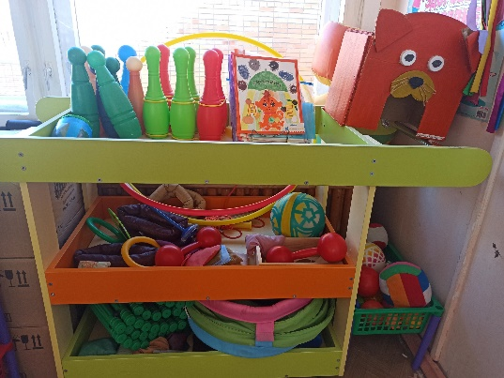
- Мелкий спортивный инвентарь: кубики, кегли, ленты, мячи разных размеров и фактуры (резиновые d=20-25, 6-8, 10-12 см; надувные d=30-40 см)
- Воротца для подлезания 50-60 см
- Маски для подвижных игр
- Оборудование для метания в горизонтальную цель – корзина, мешочки 150-200г., на дальность – мячи мелкие с корзиной, в вертикальную цель (подвесное кольцо)
- Коррекционные дорожки для профилактики плоскостопия: длина 200х35
- Стена осанки, ростомер
- Султанчики, цветные ленты 50-60 см, флажки, цветные платочки
- Гантели и гири пластмассовые
- Палки гимнастические 75-80 см
- Обручи круглые d=55-65, 100 см

- Кольцеброс
- Скакалки 120-150 см
- Альбом с видами спорта
- Альбом «Тело человека»
- Альбом «Азбука здоровья»

Методическое обеспечение реализации рабочей программы
- От рождения до школы. Основная образовательная программа дошкольного образования./ Под редакцией Н.Е. Вераксы, М.А. Васильевой, Т.К. Комаровой. – 4 - издание, переработанное. – М.: Мозаика – Синтез, 2016
- Губанова Н.Ф. Развитие игровой деятельности: Младшая группа. - М.: Мозаика-Синтез, 2015.
- Саулина Т. Ф. Знакомим дошкольников с правилами дорожного движения (3-7 лет). - М.: Мозаика- Синтез, 2014
- КуцаковаJI.B. Трудовое воспитание в детском саду. - М.: Мозаика- Синтез, 2014
- Зацепина М. Б. Культурно-досуговая деятельность в детском саду. - М.: Мозаика- Синтез, 2014
- Буре Р. С. Социально-нравственное воспитание дошкольников (3-7 лет). - М.: Мозаика- Синтез, 2014
- Белая К.Ю. Формирование основ безопасности у дошкольников. Для занятий с детьми 2-7 лет. ФГОС, М.: Мозаика-Синтез, 2016 г
- Гербова В.В. Развитие речи в детском саду: Младшая группа. - М.: Мозаика-Синтез, 2015.
- Гербова В. В. Развитие речи в разновозрастной группе детского сада. Младшая разновозрастная группа (2-4 года) - М.: Мозаика- Синтез, 2015.
- Шиян О. А. Развитие творческого мышления. Работаем по сказке (3-7 лет) - М.: Мозаика-Синтез, 2015.
- Дыбина О. В. Ознакомлению с предметным и социальным окружением: Младшая группа. - М.: Мозаика-Синтез, 2014.
- Соломенникова О. А. Ознакомление с природой в детском саду: Младшая группа. - М.: Мозаика-Синтез, 2015.
- Помораева И.А., Позина В.А. Формирование элементарных математических представлений: Младшая группа. - М.: Мозаика-Синтез, 2015.
- Павлова JL Ю. Сборник дидактических игр по ознакомлению с окружающим миром (3-7 лет). . - М.: Мозаика-Синтез, 2014.
- Комарова Т.С. Изобразительная деятельность в детском саду:Младшая группа. - М.: Мозаика-Синтез, 2015.
- Куцакова Л.В. Конструирование из строительного материала:Младшая группа. - М.: Мозаика-Синтез, 2014.
- Куцакова Л.В. Конструирование и художественный труд в детском саду. - М., Мозаика-Синтез, 2009
- Пензулаева Л.И. Физкультурные занятия в детском саду: Младшая группа. - М.: Мозаика-Синтез, 2014. Пензулаева Л. И. Оздоровительная гимнастика: комплексы упражнений для детей 3-7 лет. - М.: Мозаика- Синтез, 2014
- Сборник подвижных игр / Автор-сост. Э. Я. Степаненкова- М.: Мозаика- Синтез, 2014
- Борисова М. М. Малоподвижные игры и игровые упражнения. Для занятий с детьми 3-7 лет. - М.: Мозаика- Синтез, 2014

